臺南市國民教育輔導團藝術與人文輔導團
106學年度第二學期第四次分區到校諮詢服務研習紀錄
一、時間：107年5月30日(星期三) 下午14時00分
二、地點：永華國小
三、主席：林秋美
四、出席：同出席簽到表
五、記錄：陳建安
六、到校諮詢服務內容：
（一）漚汪國小陳建安老師分享素養導向之跨領域美感教育藝術課程教學活動設計
1.訂定將學對象及教學單元
2.學生先備知識及學科本質
3.學習內容及學習表現之編號認識及查詢
4.查詢素養內涵
5.是否跨領域及融入議題
6.教學流程及學習評量
（二）分組進行課程設計
1.巧手魯班-以具設計感之家具圖片引導，畫出設計圖、製作並發表。
2.家人齊聚歡樂的卡拉OK活動
3.數字變變變，用123木頭人活動開啟音符高低音之教學
（三）各組說明設計理念及教案概要
（四）問卷回饋

臺南市106學年度第二學期國民教育輔導團-藝術與人文輔導團
第四次到校諮詢服務照片—永華國小
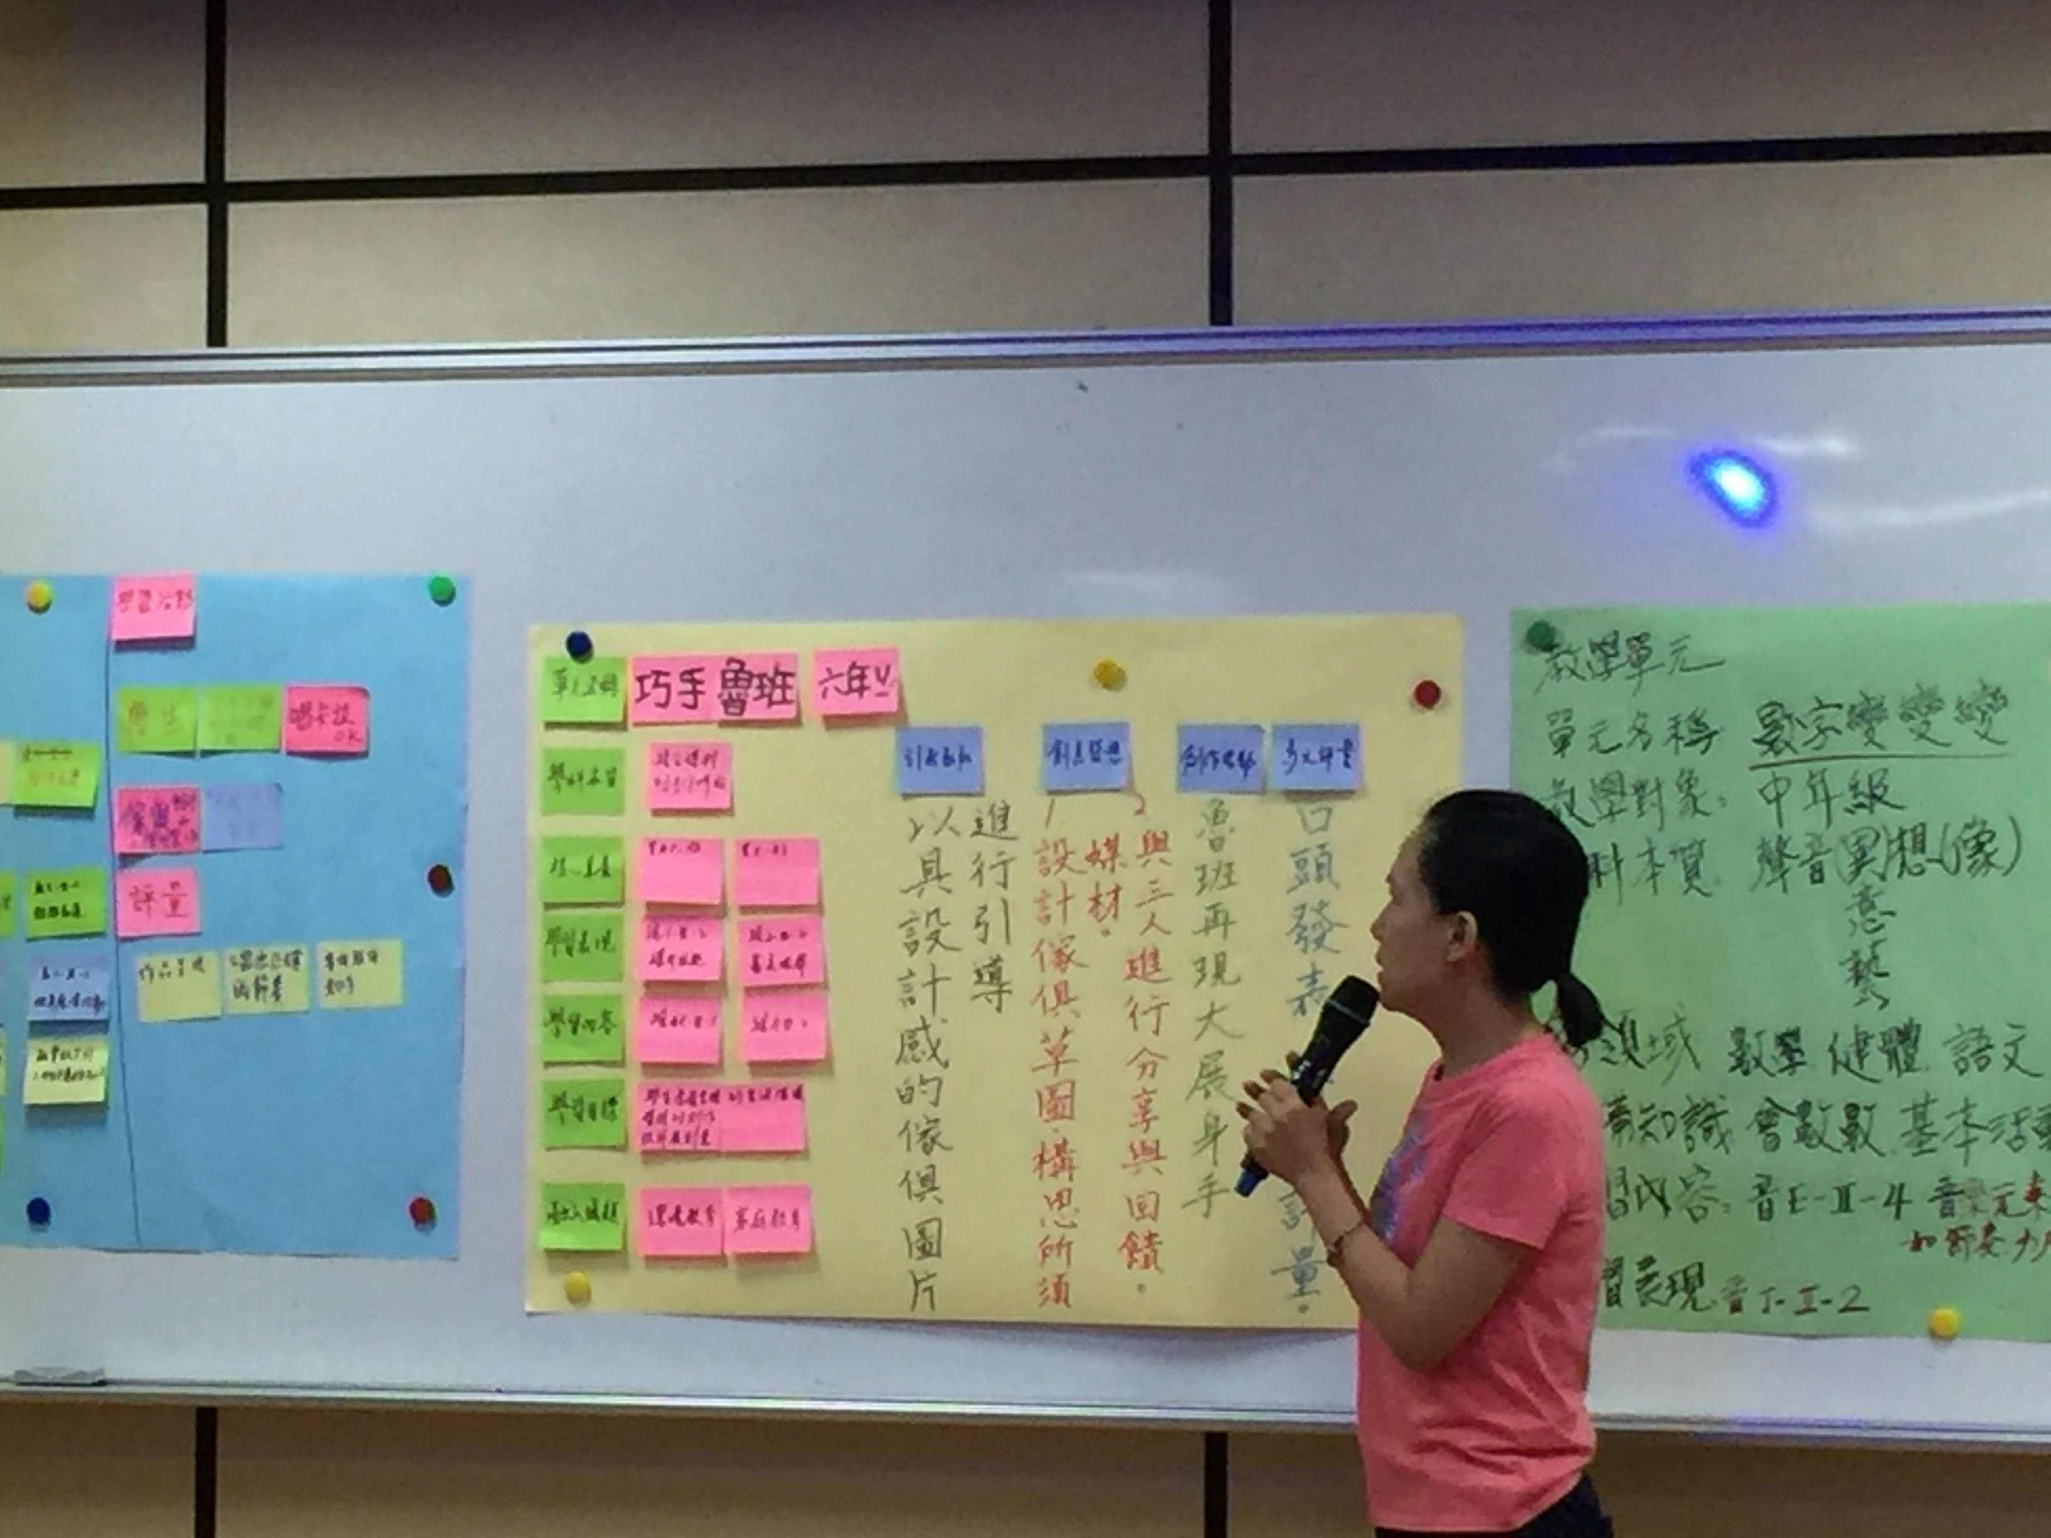
辦理日期：107年5月30日 辦理地點：永華國小
照片說明：報告設計之活動
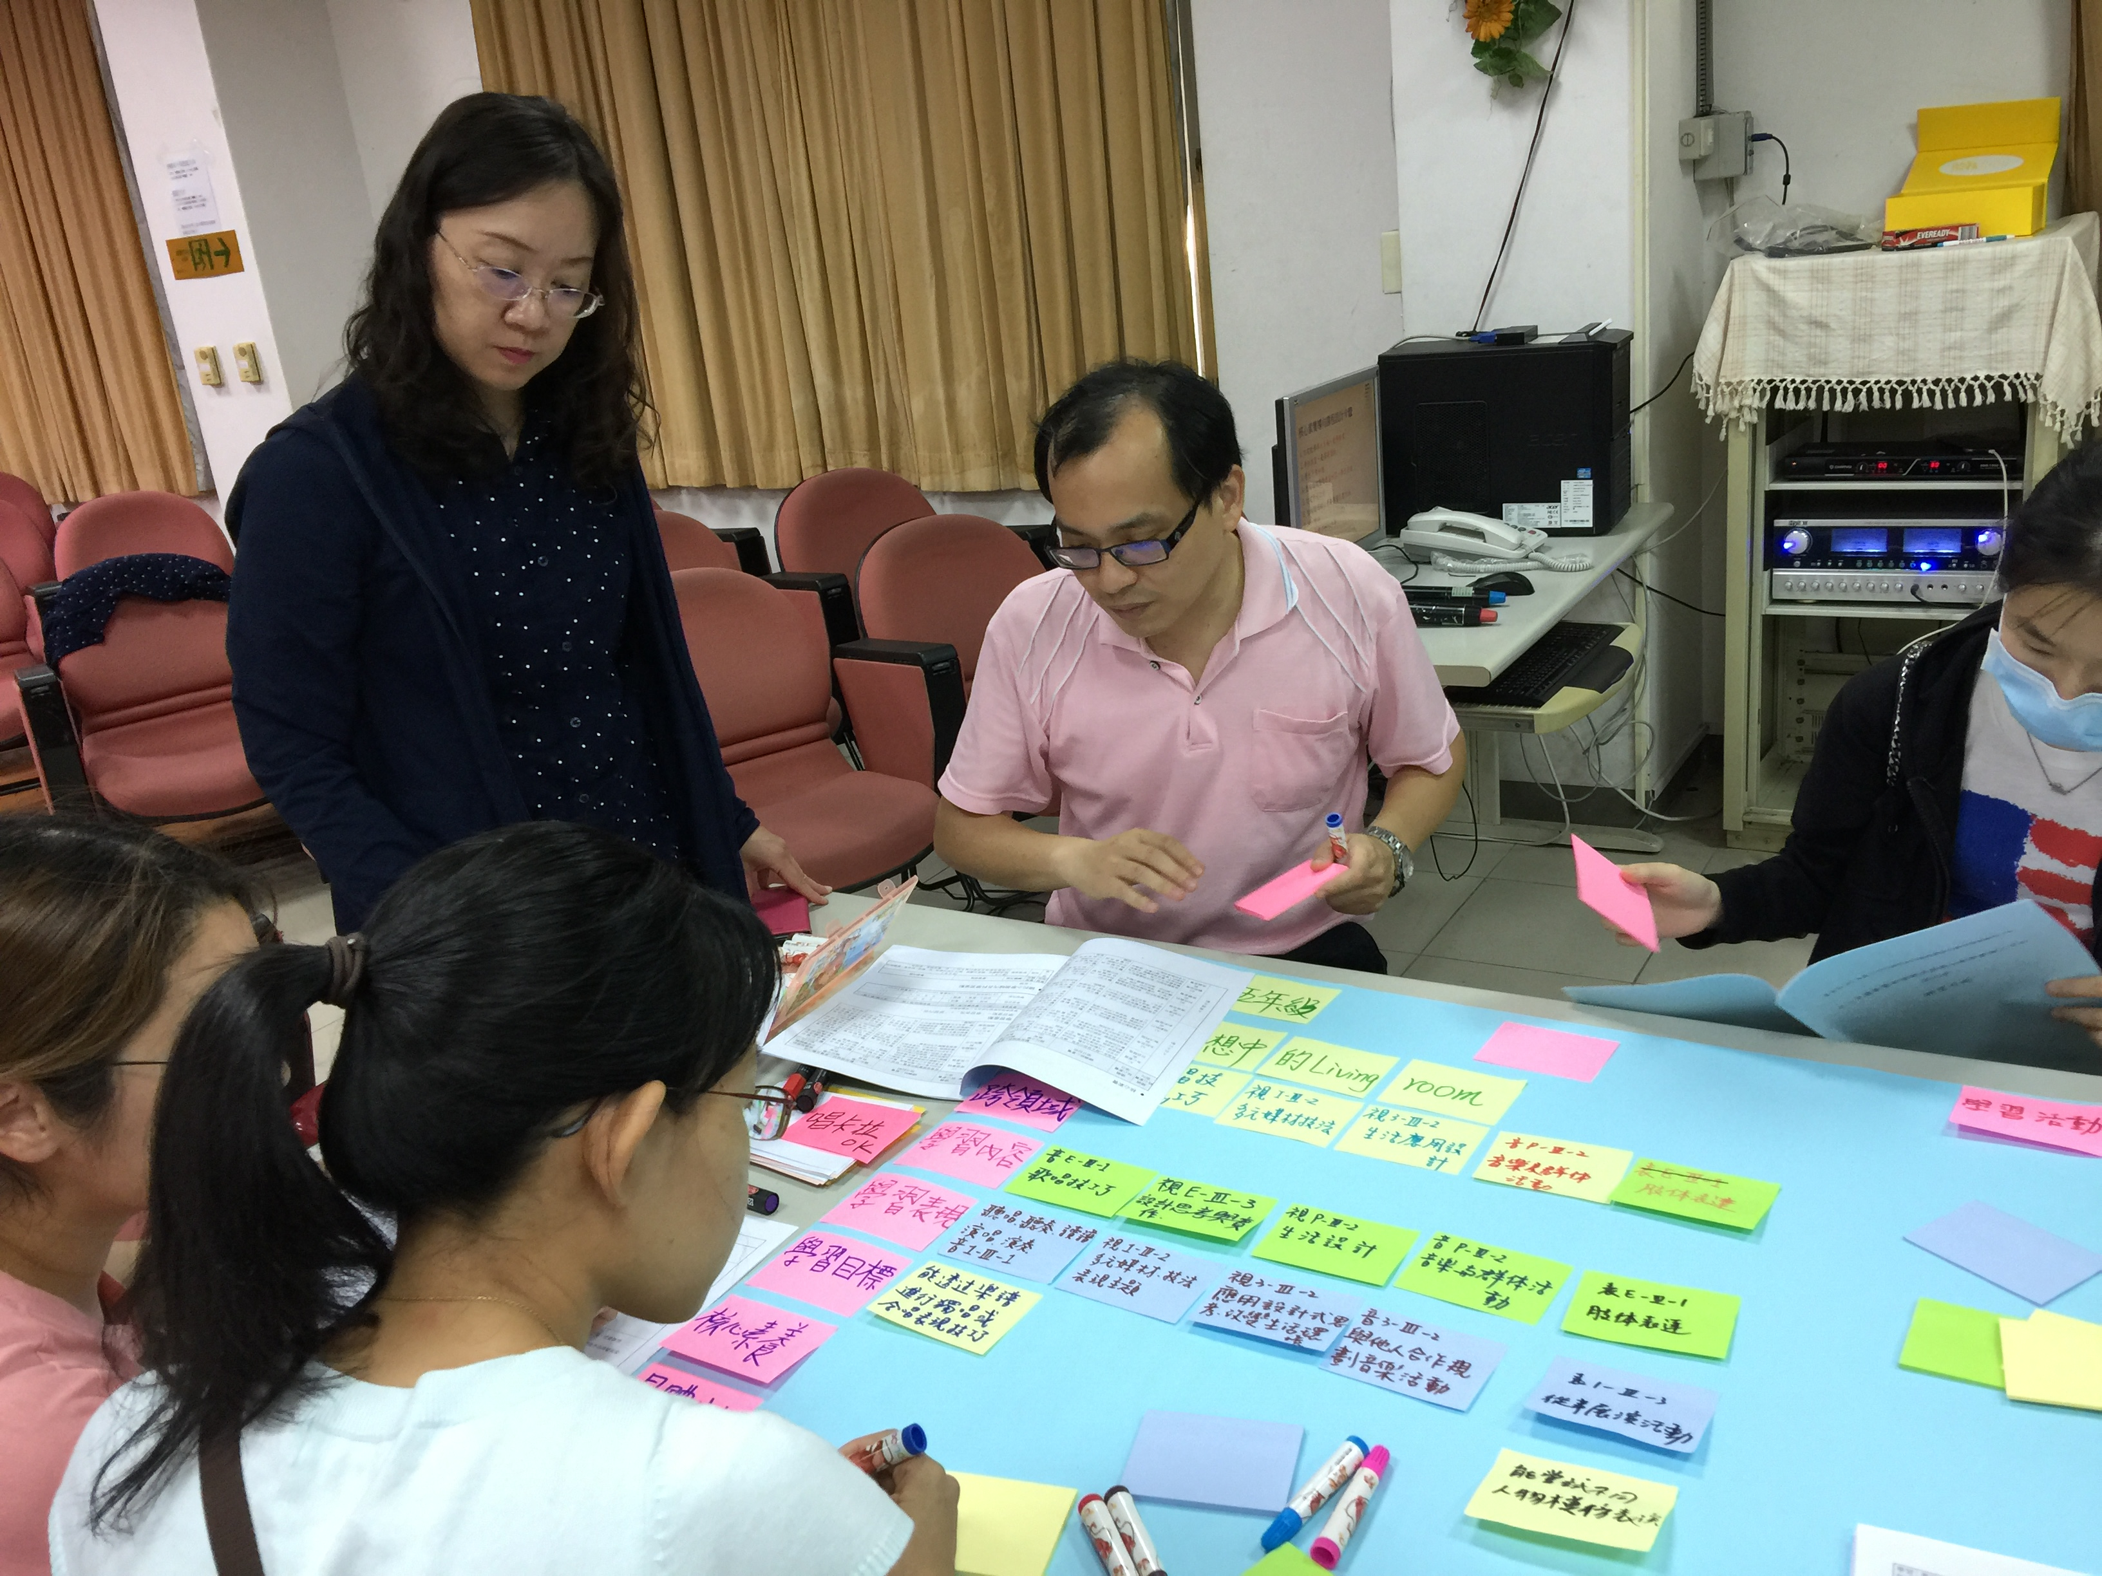
辦理日期：107年5月30日 辦理地點：永華國小
照片說明：與會教師認真參與討論

